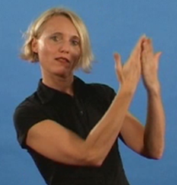
8. Don Bosco
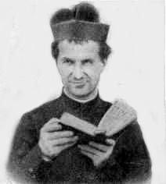 1858

Was hat Don Bosco toll gemacht? Male oder schreibe:

